23-04-2020: Laat de handjes maar wapperen!

Vandaag gaan we u eens even lekker in beweging zetten met uw armen! Hiermee kunt u de armspieren, schouders en nek-schouderspieren lekker losmaken en versterken.

- arm-oefeningen: naar voren of opzij optillen of maakt u eens lekker een armzwaai evt. met (flesjes als) gewichtjes in uw handen en zwaai lekker op een muzieknummer mee. Probeer uw knieën in het ritme mee te laten knikken, maar als u daar erg over na gaat denken laat het dan maar achterwege. Bijvoorbeeld:
  - de wisselzwaai met 1 arm naar voren, de andere naar achteren
  - met 2 armen tegelijk van voren naar achteren zwaaien
  - armzwaai naar opzij en terug
  - armzwaai opzij-terug-naar voren-terug-opzij-terug-naar voren-terug enz.
  - borstcrawlen (al dan niet op muziek)
  - armen tegelijk of om-de-beurt buigen (spierballen-oefening)
  - ga voor een stoel met armleuningen staan, buig de knieën, pak de leuningen met uw handen vast, houd nu uw rug rechtop, u zweeft dus met uw billen boven de stoel, buig en strek nu uw armen zover als u dat kunt volhouden qua kracht én zonder pijn. LET OP: houd hierbij uw schouders laag!!
  - push-ups kunt u in plaats van op de grond ook tegen de muur doen: zet uw handen met de vingers omhoog ter hoogte en breedte van uw schouders tegen de muur, houd uw hele lichaam recht (buikspieren aanspannen!) en leun tegen de muur terwijl u uw armen buigt en strekt. Zorg dat uw ellebogen hierbij naar buiten wijzen. Als dit makkelijk gaat, kunt u ook op een tafel of kastje leunen met de vingers recht naar voren, of (weer iets zwaarder) op een stoelzitting of een opstapje. Als deze oefening ……….
  - Pak een bal (maat van voetbal) in uw handen voor uw buik en terwijl u deze constant een beetje induwt, beweegt u de bal met lichtgebogen armen tot schouderhoogte omhoog en ook op de terugweg blijft u de bal een beetje induwen. Houd hierbij de schouders laag en adem goed door! U mag geen pijn voelen!
  - ga rechtop op de stoel zitten en trek nu 20-30x achter elkaar uw schouders laag naar achteren bij elkaar, dus richting BH-sluiting, voor wie een BH-draagt en mannen, probeert u zich die sluiting op de rug dan maar voor te stellen ;)
  - draai vervolgens de schouders ontspannen los, door vooruit en achteruit rondjes te draaien, maar ook soepel te crawlen met de schouders, zowel vooruit als achteruit

- Als u een beperkte schouder hebt kan de volgende oefening u misschien helpen:
  - U gaat naast de tafel staan. U legt uw hand op tafel, bukt met uw zitvlak vér naar achteren en loopt vervolgens zover naar achteren als dat het nog géén pijn geeft in uw schouder! U blijft met uw hand op dezelfde plek en duwt uzelf een beetje af.

  - U kunt ook over de tafel poetsen in allerlei richtingen: naar voor-naar achter, links-rechts of in diagonale richting of u maakt steeds grotere ronddraaiende poetsbewegingen over de tafel. Het mag uiteraard géén pijn doen!
  - U maakt poetsbewegingen met een glad doekje over een spiegel of deur in de richtingen zoals in de oefening hierboven beschreven. Het mag wederom géén pijn doen!

Na afloop van deze schouder-workout is het vaak prettig om de nek-schouderspieren nog even te rekken. Dit kunt u als volgt doen:
- U kijkt opzij richting uw schouder en laat vervolgens uw hoofd naar beneden zakken en rolt via de borst door naar de andere schouder, u kijkt nu dus naar de andere kant opzij. Dit herhaalt u 3-4x
- Daarna doet u deze beweging in slowmotion en stopt op elke plek die rekt en houdt die rek 15 sec. aan. De rek moet prettig aanvoelen! Doet het echt pijn, doet u het hoofd dan iets terug, zodat het weer een acceptabele rek wordt.

Wij wensen u heel schone tafels en spiegels toe!

We zijn benieuwd wat uw resultaten zijn van deze tip:
Als u ons een reactie stuurt (afhaalfysio@fysiotherapiemerelstraat.nl) kunnen we uw tip misschien weer met anderen delen (geeft u het dan aan als u uw naam daarbij vermeld wilt hebben)

Als u onze tips in ‘t vervolg via de mail wilt ontvangen, meld u dan aan door een mail te sturen naar info@fysiotherapiemerelstraat.nl o.v.v. “aanmelden DE AFHAAL-FYSIO”.
U mag deze blog doorsturen, maar wel graag in z’n geheel dus met vermelding van ons als bron.
Met vriendelijke groet,
Monique van Giezen & Wendeline Bijleveld
De Afhaal-Fysio (onderdeel van Fysiotherapie Merelstraat)
Merelstraat 21
3514 CM Utrecht
030-2714500
www.fysiotherapiemerelstraat.nl
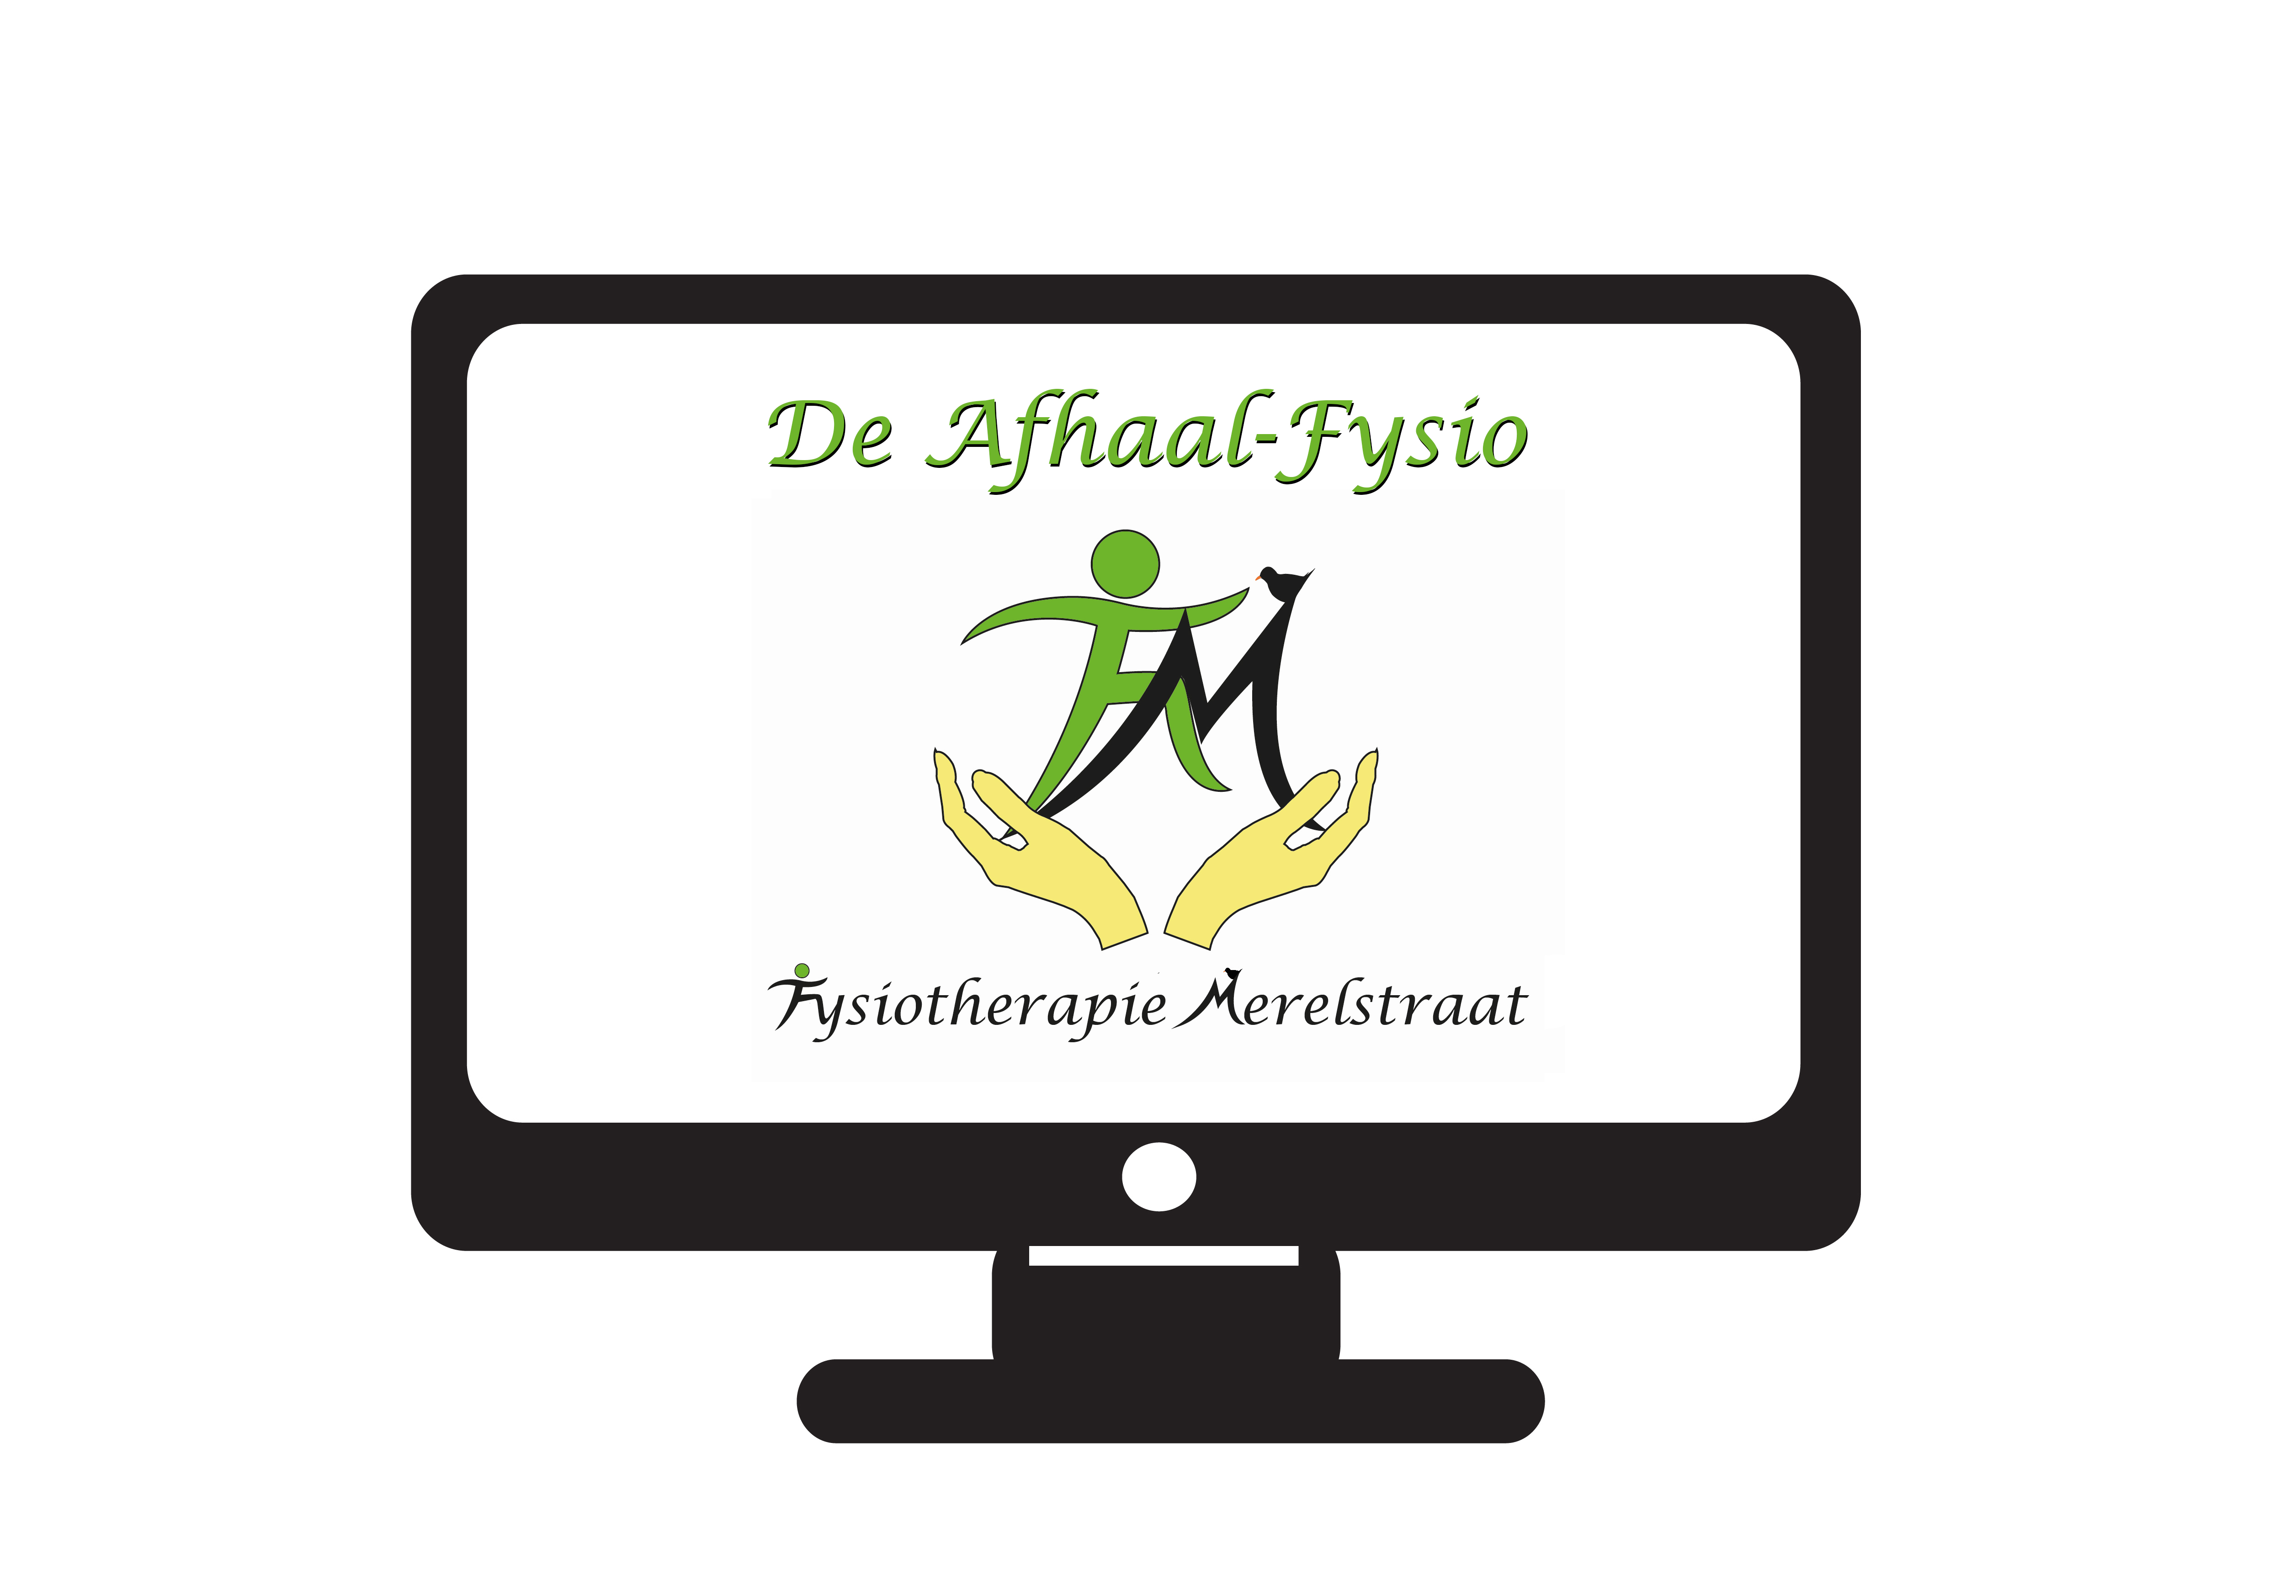
Manuele therapie Mulligan
Bindweefsel- en ketenmobilisaties en tapen
Bekkentherapie
(Werk)houdingstherapie
Haptonomie
Craniotherapie

